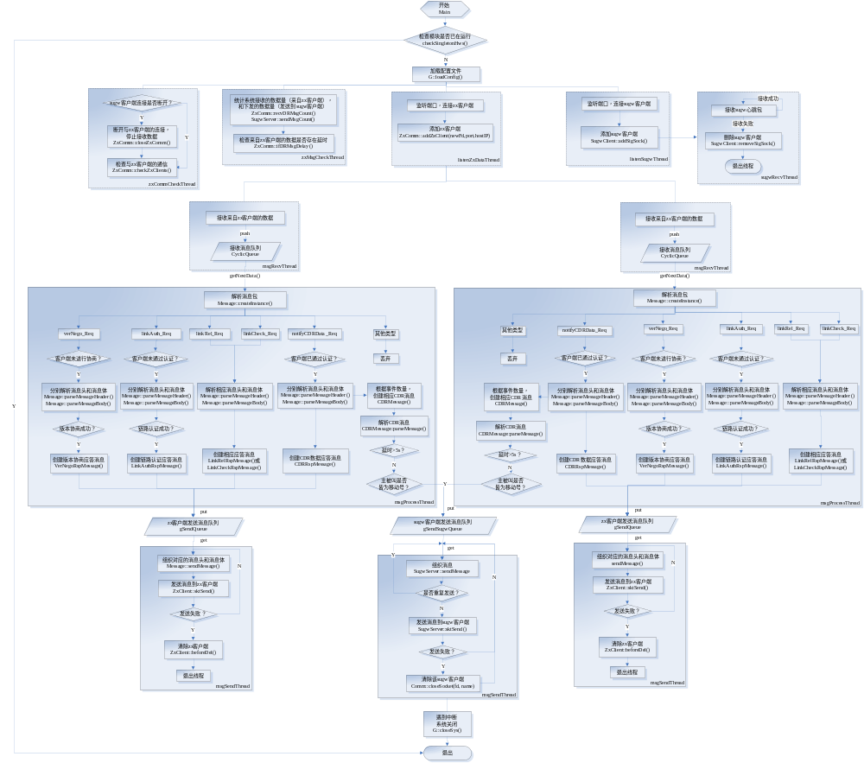
附：
- 与sugw模块间的通信，该模块作为server端，能同时接收多个sugw client端的连接请求；
- 在同一时间段内，该模块只对连接上的第一个sugw client模块发送数据包；若该socket断开，则向第二个sugw client模块发送数据包；
- 与zx端的通信，该模块作为server端。
- 当无sugw客户端连接时，拒绝zx客户端的连接请求。

